Івано-Франківський національний технічний університет нафти і газу

191 Архітектура та містобудування

(повна назва факультету)
Архітектура будівель і споруд та містобудування
(повна назва кафедри)

«До захисту допущено»
Завідувач кафедри

Ященко Олексій
(підпис) (ініціали, прізвище)

“ ” 2025 р.
Дипломний проєкт
на здобуття ступеня бакалавра

зі спеціальності 191 Архітектура та містобудування
(код і назва)

на тему: «Галерея сучасного мистецтва в місті Краматорськ»

Виконав: студент 4 курсу, групи АМд-22-2
(шифр групи)

Проніна Катерина Олександрівна
(прізвище, ім’я, по батькові) (підпис)
Керівник: старший викладач кафедри Точена С. Г. 
(посада, науковий ступінь, вчене звання, прізвище та ініціали) (підпис)

Консультант:
(назва розділу) (посада, вчене звання, науковий ступінь, прізвище, ініціали) (підпис)

Рецензент: старший викладач кафедри Ємельянова О. І.
(посада, науковий ступінь, вчене звання, науковий ступінь, прізвище та ініціали) (підпис)

Засвідчую, що у цьому дипломному проекті немає запозичень з праць ін- ших авторів без відповідних посилань.
Студент
(підпис)

Івано-Франківськ 2025

Івано-Франківський національний технічний університет нафти і газу
_______________________________________________________________________________________________________________________________
(повне найменування закладу вищої освіти)

Інститут архітектури та будівництва «ІФНТУНГ-ДонНАБА»

Кафедра архітектури і дизайну.
Освітній рівень бакалавр .
Спеціальність 191– Архітектура та містобудування .
(шифр і назва)

ЗАТВЕРДЖУЮ
Завідувач кафедри ________
_____________________________
«____» ______________2026 року

З А В Д А Н Н Я

НА БАКАЛАВРСЬКУ РОБОТУ СТУДЕНТОВІ

__Проніна Катерина Олександрівна__________________________________________
(прізвище, ім’я, по батькові)
1. Тема роботи __Галерея сучасного мистецтва у місті Краматорськ_______________________________________________________________
______________________________________________________________________________
______________________________________________________________________________
керівник роботи ______старший викладач кафедри Точена Світлана Генадіївна__________,
(прізвище, ім’я, по батькові, науковий ступінь, вчене звання)
затверджені наказом закладу вищої освіти від “ 30 ” березня 2026 року № 153/7
2. Строк подання студентом роботи ________23.06.2026_______________________________________
3. Зміст розрахунково-пояснювальної записки (перелік питань, які потрібно розробити)
_Вступ, Вихідні данні для проектування, Місто будівні та архітектурні рішення, Конструктивні рішення, Список використаної літератури _________________________________________________________________________________
4. Перелік графічного матеріалу (з точним зазначенням обов’язкових креслень) _________
__Генеральний план М1:500, Ситуаційний план М1:10000, Фасад 19-1 М1:200, Фасад Ф-К М1:400, Фасад К-А М1:400, Фасад 1-19 М1:400, Розріз 1-1 М1:400, Розріз 2-2 М1:400, План першого поверху М1:500, План другого поверху М1:500, План трєтього поверху м1:500, План сховища М1:1000, Схема вигрузки експонатів, Схема можливого руху в залі, Схема направлення відвідування залів, Вид зверху____________________________________________________________________________

5. Консультанти розділів роботи
Розділ | Прізвище, ініціали та посада  консультанта | Підпис, дата
Розділ | Прізвище, ініціали та посада  консультанта | завдання видав | завдання  прийняв

6. Дата видачі завдання ____Видача завдання 17.02, Видача ситуації 19.02, Утвердження теми дипломного проекту 20.02, Перевірка клаузур 12.03, Утвердження генерального плану 26.03, Перевірка екізу 23.04, Робота над пояснювальною запискою 05.05-28.05, Перевірка пояснювальної записки 23.05-01.06, Передзахист 17.06, Захист 22.06-27.06_____________________________________________________________________________

КАЛЕНДАРНИЙ ПЛАН

№  з/п | Назва етапів бакалаврської  роботи | Термін виконання етапів роботи | Примітка
1 | Видача завдання | 17.02
2 | Видача ситуації | 19.02
3 | Утвердження теми дипломного проекту | 20.02
4 | Перевірка клаузур | 12.03
5 | Утвердження генерального плану | 26.03
6 | Перевірка ескізу | 23.04
7 | Робота над пояснювальною запискою | 05.05-28.05
8 | Перевірка пояснювалбної записки | 23.05-01.06
9 | Передзахист | 17.06
10 | Захист | 23.06

Студент ___________ ___Проніна К. О. ____
( підпис ) (прізвище та ініціали)

Керівник роботи ___________ __Точена С. В. ___
( підпис ) (прізвище та ініціали)

МІНІСТЕРСТВО ОСВІТИ І НАУКИ УКРАЇНИ

Івано-Франківський національний технічний
університет нафти і газу

Рецензія
на бакалаврську роботу

Студент Проніна_Катерина_Олександрівна ________________________________________________________
Тема _«Галерея сучасного мистецтва в місті Краматорськ»_____________________________________________________
Спеціальність 191 Архітектура та містобудування
Група АМ-22-1
Обсяг бакалаврської роботи: сторінок записки _18_______; аркушів графічного матеріалу А1=4шт, альбом А3 12шт_______________________________________________
1 Короткий зміст та характеристика бакалаврської роботи ________________
_В кваліфікаційній роботі запроєктована галерея сучасного мистецтва в місті Краматорськ. Розроблений генеральний план, плани поверхів, фасади, загальний вигляд, розрізи, також надані схеми руху всередині галереї, схеми функціонального зонування, що покращує розуміння архітектурного рішення.
_________________________________________________________________
2 Висновок про відповідність змісту бакалаврської роботи виданому завданню_Робота відповідає виданому завданню_______________________________________________________
3 Позитивні особливості виконаної роботи _Проєктом створено _сучасний архітектурний образ мистецької галереї. Передбачені великі виставкові зали, і приміщення для додаткових функцій, як кіно-лекційні зали, кафе та фуд-корт. Внутрішнє подвіря дає можливість створювати інсталяції «під відкритим небом» і відпочинку відвідувачів. _Рух відвідувачів може проходити як по залах, так і по галереях навколо внутрішного подвіря, що забеспечує вільний вибір маршруту відвідування.__________________________________
4 Негативні особливості виконаної роботи ____
Зауваження: В обє’мно-планувальному рішенні не повністтю використовуються можливості рельєфу.
Kонструктивна схема могла би бути більш раціональною, недостатньо пророблені розрізи. ______________________________________________
5 Відповідність оформлення бакалаврської роботи чинним стандартам та вимогам _Оформлення кваліфікаційної роботи бакалавра відповідає чинним стандартам та вимогам._________________________________________________________
6 Оцінка бакалаврської роботи _Кваліфікаційна робота виконана на належному рівні, здобувачу може бути надана ступінь бакалавр архітектури та містобудування._____________________________________
_________________________________________________________________
_________________________________________________________________
_________________________________________________________________
Рецензію склав ___архітектор, ст. викл.кафедри архітектури і дизайну Ємельянова Ольга Іванівна__________________________________
(посада, місце праці, прізвище, ім’я, по батькові)
«18» _червня_ 2026 р.

ДОДАТОК 6
ВІДГУК

керівника кваліфікаційної роботи
на здобуття ступеня бакалавра
(бакалавра/магістра)
виконаної на тему: «Галерея сучасного мистецтва в місті Краматорськ»
здобувачкою
Проніною Катериною Олександрівною

Кваліфікаційна робота виконана на тему, що буде ще актуальною у повоєнному відновленні українських міст, бо галерейї сучасного мистецтва є необхідною частиною суспільного життя.
Здобувач виконала роботу по завданню на проєктування, наданому кафедрою, в повному обсязі.
Робота оригінальна, створений цікавий самобутній об’єкт, проєктні рішення самостійні, звіт подібності – в межах допуску.
ГП розроблений з урахуванням вимог, щодо розміщення таких об’єктів. розроблений з урахуванням вимог, щодо організації зонування, руху транспорта по території подібного закладу, по розміщенню автостоянок.
В плануванні галереї закладені цікаві планувальні рішення, що відповідають функії об’єкта та нормативним документам,
В роботі над проєктом виявилася самостійність здобувача, достатньо високий рівень теоретичної та практичної підготовки, володіння комп’ютерною графікою та інформаційними технологіями.
Здобувач проявила здатність до прийняття сучасних рішень, приймати відповідні містобудівні, архітектурні та інженерні рішення,
Робота виконувалась з дотриманням календарного плану, в контакті з керівником. Здобувач проявила творчі здібності, відповідальність та наполегливість в досягненні мети.
Якість підготовки Проніної Катерини Олександрівни відповідає вимогам освітньої програми, кваліфікацийна робота виконана на достатньо високому рівні, що робить можливим присудження їй ступеня бакалавра та присвоєння відповідної кваліфікації.

Керівник кваліфікаційної роботи
Ст. викл. Кафедри АіД С.Г.Точена
(посада, науковий ступінь, вчене звання) (підпис) (Ім’я, прізвище)
------------------------------------------------------------------------------------------------------------------------
ВІДОМІСТЬ ДИПЛОМНОГО ПРОЕКТУ

№ з/п | Формат | Позначення | Найменування | Кількість листів | Примітка
1 | А4 |  | Завдання на  дипломний проект | 2
2 | А4 |  | Пояснювальна записка | 18
3 | А1 |  | Проект | 12

 | ПІБ | Підп. | Дата
Розробн. | Проніна К. О. |  |  | Відомість дипломного проекту | Лист | Листів
Керівн. | Точена С. В. |  |  | Відомість дипломного проекту | 1
Консульт. |  |  |  | Відомість дипломного проекту | ІФНТУНГ  Каф. Архітектура будівель і споруд та містобудування гр. АМд-22-2
Н/контр. | Ємельянова О. І. |  |  | Відомість дипломного проекту
Зав.каф | Ященко Олексій |  |  | Відомість дипломного проекту

Івано-Франківський національний технічний університет нафти і газу

Факультет Архітектурний
(повна назва)
Кафедра Архітектури будівель і споруд та містобудування
(повна назва)
Рівень вищої освіти – перший (бакалаврський)
Спеціальність 191 Архітектура і містобудування
(код і назва)
(ЗАТВЕРДЖУЮ
Завідувач кафедри

Ященко Олексій
(підпис) (ініціали, прізвище)

« » 2025 р.
ЗАВДАННЯ
на дипломний проєкт студента

Зелик Сергій Вячеславович
(прізвище, ім’я, по батькові)
- Тема проєкту «Галерея сучасного мистецтва в місті Краматорськ»

,
керівник проєкту старший викладач кафедри Точена Світлана Генадіївна
(прізвище, ім’я, по батькові, науковий ступінь, вчене звання)
затверджені наказом по Університету від « » 2025 р. №
- Термін подання студентом проекту
- Вихідні дані до проєкту ситуація

- Зміст пояснювальної записки Архітектурні рішення, конструктивні рішення, розрахунок будівельної фізики, список використаної літератури

- Перелік графічного матеріалу (із зазначенням обов’язкових
креслень, плакатів, презентацій тощо)

- Консультанти розділів проекту

Розділ | Прізвище, ініціали та посада консультанта | Підпис, дата
Розділ | Прізвище, ініціали та посада консультанта | завдання видав | завдання прийняв
Теплотехнічний розрахунок
- Дата видачі завдання
Календарний план

№ з/п | Назва етапів виконання магістерської дисертації | Термін виконання  етапів магістерської дисертації | Примітка
1 | Отримання вихідних даних
2 | Розробка клаузури
3 | Розробка ескізного проекту
4 | Проектування дипломного проекту
5 | Коригування проекту
6 | Отримання завдання
7 | Розробка пояснювальної записки
8 | Проектування дипломного проекту

Студент | (підпис) | К. О. Проніна  (ініціали, прізвище)
Керівник проекту | (підпис) | С. Г. Точена  (ініціали, прізвище)

ПОЯСНЮВАЛЬНА ЗАПИСКА
до дипломного проєкту

на тему: « Галерея сучасного мистецтва в місті Краматорськ»
ІВАНО-ФРАНКІВСЬК 2025
СКЛАД ДИПЛОМНОГО ПРОЄКТУ

№ з/п | Розділ | Початок | Закін- чення | Відмітка про виконання
1. | Пояснювальна записка  (текстовий матеріал об’ємом 20-30 сторінок стандартного формату А4)
1.1. | Вступ
1.2. | Вихідні дані для проектування
1.3. | Містобудівні та архітектурні рішення
1.4. | Конструктивні рішення
1.5. | Розрахунок з будівельної фізики
2. | Демонстраційний матеріал
2.1. | Ситуаційний план (М 1:1000, 1:2000)
2.2. | Генеральний план (М 1:500, 1:1000)
2.3. | Плани поверхів (М 1:100, 1:200)
2.4. | Фасади (М 1:100, 1:200)
2.5. | Розрізи (М 1:100, 1:200)
2.6. | Візуалізації

МІНІСТЕРСТВО ОСВІТИ І НАУКИ УКРАЇНИ
ІВАНО-ФРАНКІВСЬКИЙ НАЦІОНАЛЬНИЙ ТЕХНІЧНИЙ УНІВЕРСИТЕТ НАФТИ І ГАЗУ
АРХІТЕКТУРНИЙ ФАКУЛЬТЕТ
КАФЕДРА « АРХІТЕКТУРИ БУДІВЕЛЬ І СПОРУД ТА МІСТОБУДУВАННЯ »

ЗАТВЕРДЖУЮ:
Завідувач кафедрою
«Архітектура будівель та споруд »

Олексій Ященко
« » 2025 р.

ЗАВДАННЯ
на виконання дипломного проєкту
освітньо-кваліфікаційного рівня «Бакалавр»
за спеціальністю «Архітектура будівель і споруд»

Студент групи АМд-22-2 Проніна К. О.
На тему: «Галерея сучасного мистецтва в місті Краматорськ»

Завдання видав:
Керівник старший викладач кафедри Точена С. В.
(ПІБ, науковий ступінь, вчене звання) (підпис, дата)

Завдання прийняв:
Студент групи АР-45 Проніна К. О.
(підпис, дата)
« » 2025 р.

ІВАНО-ФРАНКІВСЬК 2025
ЗМІСТ
ВСТУП................................................................................................................2
ВИХІДНІ ДАНІ ДЛЯ ПРОЕКТУВАННЯ.......................................................3
1.1. Завдання на проєктування.....................................................................3
МІСТОБУДІВНІ ТА АРХІТЕКТУРНІ РІШЕННЯ.........................................5
2.1. Ситуаційний план...................................................................................6
2.2. Генеральний план...................................................................................7
2.3. Функціонально-планувальне рішення..................................................8
2.3.1. Експлікація приміщень першого поверху....................................10
2.3.2 Експлікація приміщень другого поверху..........................................12
2.4. Архітектурно-образне рішення............................................................14
КОНСТРУКТИВНІ РІШЕННЯ.......................................................................15
3.1. Конструктивна схема............................................................................15
3.2. Фундаменти...........................................................................................16
3.3. Стіни та перегородки............................................................................16
3.4. Перекриття.............................................................................................17
3.5. Підлога...................................................................................................18
3.6. Сходи......................................................................................................19
3.7. Покрівля.................................................................................................19
3.8. Вікна та двері.........................................................................................20
РОЗРАХУНОК З БУДІВЕЛЬНОЇ ФІЗИКИ...................................................21
4.1. Теплотехнічний розрахунок................................................................21
СПИСОК ВИКОРИСТАНОЇ ЛІТЕРАТУРИ.................................................26
 |  |  |  |  |  |  |  |  |  |  | ДИПЛОМНИЙ ПРОЄКТ
Зм. |  | Аркуш |  |  | № докум. |  | Підпис |  | Дата
Декан |  |  |  |  |  |  |  |  |  |  | Галерея сучасного мистецтва в місті Краматорськ |  | Стадія |  |  | Аркуш | Аркушів
Зав. каф |  |  |  |  | Ященко Олексій |  |  |  |  |  |  |  |  |  |  | 1 | 27
Керівник |  |  |  |  | Точена С. В. |  |  |  |  |  |  |  | ІФНТУНГ АМд-22-2
Розробив |  |  |  |  | Проніна К. О.
ВСТУП

Архітектура культурних закладів завжди була відображенням суспільних процесів. Галереї сучасного мистецтва виконують роль не лише виставкових майданчиків, але й центрів комунікації, інтеграції та освіти. Вони стають місцем зустрічі митців, дослідників та громадськості, формуючи нову культурну ідентичність міста.

У післявоєнний період Україна потребує нових культурних інституцій, які сприятимуть відновленню соціальної стабільності та розвитку творчого потенціалу. Краматорськ, як промисловий центр Донеччини, має потребу у створенні сучасного мистецького простору, що стане осередком культурного життя міста.

Проєкт галереї сучасного мистецтва відповідає цим викликам, пропонуючи архітектурне рішення, яке поєднує функціональність, екологічність та сучасну архітектурну мову.
 |  |  |  |  |  |  |  |  |  |  | Галерея сучасного мистецтва в місті Краматорськ |  |  |  |  |  |  | Лист
 |  |  |  |  |  |  |  |  |  |  |  |  |  |  |  |  |  | 2
Зм. |  |  | Арку |  | № докум. |  | Підпис |  | Дата
1. ВИХІДНІ ДАНІ ДЛЯ ПРОЕКТУВАННЯ

1.1. Завдання на проектування
Назва об’єкту – «Галерея сучасного мистецтва в місті Краматорськ»;
Вид будівництва – нове;
Стадія проектування – архітектурні рішення АП;
Вимоги до архітектурно-планувального рішення та характеристики запроектованого об’єкту –згідно з діючими державними будівельними нормами:
-ДБН В.2.2-9:2018 «Громадські будівлі і споруди»
-ДБН В.2.2-12:2019 «Планування та забудова територій»
-ДБН Б.2.2-5:2011 «Благоустрій територій»
-ДБН В.2.6-31:2021 «Теплова ізоляція будівель»
-ДБН В.1.1-2:2016 «Навантаження і впливи»

 |  |  |  |  |  |  |  |  |  |  |  | Галерея сучасного мистецтва в місті Краматорськ |  |  |  |  |  |  | Лист
 |  |  |  |  |  |  |  |  |  |  |  |  |  |  |  |  |  |  | 3
 | Зм. |  |  | Арку |  | № докум. |  | Підпис |  | Дата
Клас наслідків – СС2;
Строк експлуатації – 100 років;
Вимоги до благоустрою території – згідно ДБН Б.2.2-12:2019
«Планування та забудова територій»; ДБН Б.2.2-5:2011
«Благоустрій територій»;

 |  |  |  |  |  |  |  |  |  |  | Галерея сучасного мистецтва в місті Краматорськ |  |  |  |  |  |  | Лист
 |  |  |  |  |  |  |  |  |  |  |  |  |  |  |  |  |  | 4
Зм. |  |  | Арку |  | № докум. |  | Підпис |  | Дата
МІСТОБУДІВНІ ТА АРХІТЕКТУРНІ РІШЕННЯ

2.1. Ситуаційний план
Ділянка розташована у центральній частині міста, межує з житловою забудовою та зеленими зонами. Поруч парк ім. Пушкіна, що створює сприятливе середовище для культурного простору.

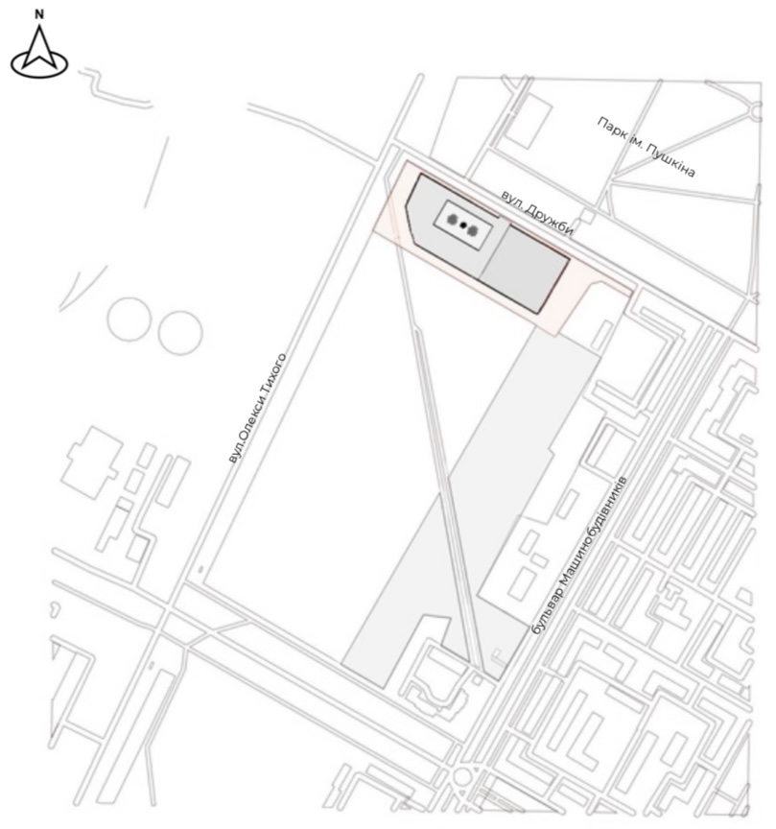
 |  |  |  |  |  |  |  |  |  |  | Галерея сучасного мистецтва в місті Краматорськ |  |  |  |  |  |  | Лист
 |  |  |  |  |  |  |  |  |  |  |  |  |  |  |  |  |  | 5
Зм. |  |  | Арку |  | № докум. |  | Підпис |  | Дата
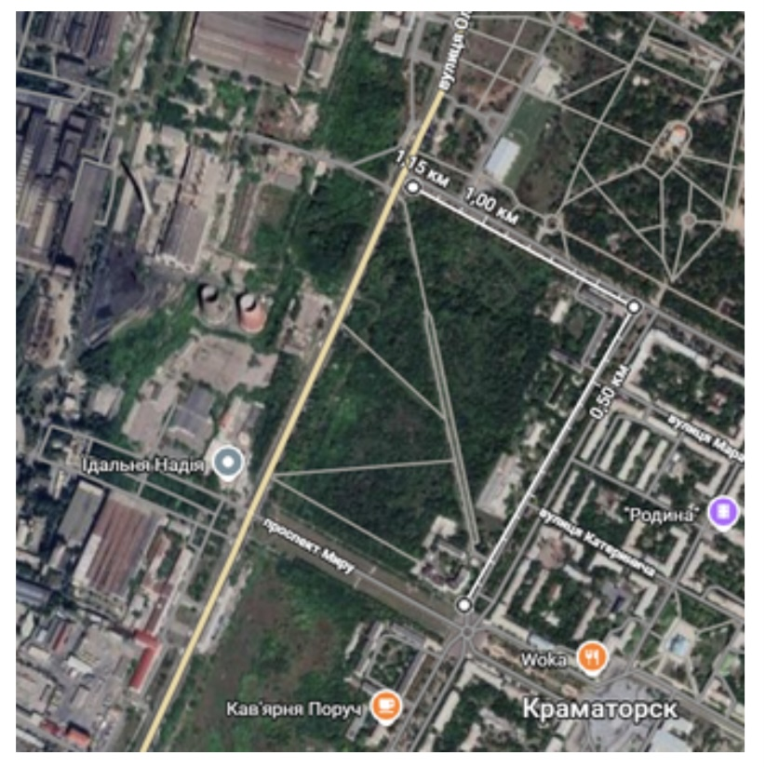
Рис. 2.1 – Територія у структури у місті Крматорськ

 |  |  |  |  |  |  |  |  |  |  | Галерея сучасного мистецтва в місті Краматорськ |  |  |  |  |  |  | Лист
 |  |  |  |  |  |  |  |  |  |  |  |  |  |  |  |  |  | 6
Зм. |  |  | Арку |  | № докум. |  | Підпис |  | Дата
Генеральний план
Ділянка для будівництва галереї сучасного мистецтва розташована в місті Краматорськ, на перехресті вулиці Дружби та бульвару Машинобудівників, поруч із парком ім. Пушкіна. Площа ділянки складає близько 30 000 м². Територія має вигідне транспортне розташування: поруч проходять основні магістралі міста, є зупинки громадського транспорту, що забезпечує зручний доступ для відвідувачів
Генеральний план передбачає чітке розділення території на функціональні зони:
Головний виставковий блок — розташований у центральній частині ділянки, формує архітектурний акцент комплексу. Адміністративно-освітній блок — розміщений з боку бульвару, включає лекційні зали, майстерні та бібліотеку. Рекреаційний внутрішній дворик — простір для скульптурних експозицій, публічних заходів та відпочинку відвідувачів. Зона благоустрою — пішохідні алеї, озеленення, майданчики для відпочинку, інтегровані в загальну композицію. Технічна зона — господарські приміщення та під’їзди для обслуговування комплексу, розташовані з тильного боку будівлі. Основний вхід для відвідувачів передбачено з боку бульвару Машинобудівників. Господарський транспорт має окремий під’їзд, що не перетинається з потоками відвідувачів. Пішохідні зв’язки інтегровані з міською мережею тротуарів та парком ім. Пушкіна. У внутрішньому дворику передбачено скульптурний парк з інтерактивними інсталяціями.
Генеральний план формує замкнуту композицію з внутрішнім двориком, який виступає ядром комплексу. Всі функціональні блоки пов’язані пішохідними шляхами, що створює логічну систему пересування та внутрішню цілісність. Просторові рішення відповідають сучасним уявленням про комфорт, відкритість та екологічність.
 |  |  |  |  |  |  |  |  |  |  | Галерея сучасного мистецтва в місті Краматорськ |  |  |  |  |  |  | Лист
 |  |  |  |  |  |  |  |  |  |  |  |  |  |  |  |  |  | 7
Зм. |  |  | Арку |  | № докум. |  | Підпис |  | Дата
Функціонально-планувальне рішення
Функціонально-планувальна структура галереї сучасного мистецтва побудована на принципах:
-логічності та зручності пересування відвідувачів;
-чіткого зонування простору за видами діяльності;
-гнучкості використання приміщень для різних форматів виставок та культурних заходів;
-інтеграції внутрішнього і зовнішнього простору через внутрішній дворик та прозорі фасади.
Будівля має два основних поверхи та внутрішній дворик, який виконує роль ядра комплексу.
Перший поверх
Призначений для прийому відвідувачів та організації основних виставкових просторів.
-Вестибюль (120 м²): зона входу, гардероб, інформаційна стійка.
-Хол (200 м²): простір для очікування, інтегрований із зоною відпочинку.
-Основні виставкові зали (800 м²): великі відкриті простори з можливістю трансформації перегородками.
-Кафе (150 м²): зона харчування та неформального спілкування.
-Сувенірна крамниця (60 м²): продаж мистецької продукції та літератури.
-Санвузли та технічні приміщення (100 м²): забезпечують комфортне функціонування комплексу.
 |  |  |  |  |  |  |  |  |  |  | Галерея сучасного мистецтва в місті Краматорськ |  |  |  |  |  |  | Лист
 |  |  |  |  |  |  |  |  |  |  |  |  |  |  |  |  |  | 8
Зм. |  |  | Арку |  | № докум. |  | Підпис |  | Дата
Другий поверх

Призначений для тимчасових експозицій, адміністративної та освітньої діяльності.

-Галереї для тимчасових експозицій (600 м²): мобільні виставкові простори з можливістю змінювати конфігурацію.
-Конференц-зал (250 м²): призначений для лекцій, презентацій, культурних дискусій.
-Адміністративні приміщення (180 м²): кабінети співробітників галереї.
-Бібліотека та архів (120 м²): фонд сучасного мистецтва, місце для дослідників та студентів.

Внутрішній дворик

Виконує функцію відкритого культурного простору:

-Скульптурний парк (400 м²): експозиція сучасних інсталяцій.
-Зона відпочинку (300 м²): озеленення, лави, інтерактивні елементи.
-Простір для публічних заходів: концерти, перформанси, майстер-класи.

Потоки відвідувачів

-Основний потік: від входу через вестибюль до виставкових залів.
-Другорядний потік: відвідувачі, що прямують до кафе та сувенірної крамниці.
-Освітній потік: студенти та дослідники, які користуються бібліотекою та конференц-залом.
-Рекреаційний потік: відвідувачі, що виходять у внутрішній дворик для відпочинку та участі у заходах.

Архітектурно-планувальні особливості

-Використання відкритих планувальних рішень для гнучкої організації виставок.
-Прозорі фасади забезпечують візуальний зв’язок між внутрішнім і зовнішнім простором.
-Внутрішній дворик створює інтеграцію між різними функціональними блоками.
-Раціональне зонування дозволяє уникнути перетину потоків відвідувачів і господарського транспорту.

 |  |  |  |  |  |  |  |  |  |  | Галерея сучасного мистецтва в місті Краматорськ |  |  |  |  |  |  | Лист
 |  |  |  |  |  |  |  |  |  |  |  |  |  |  |  |  |  | 9
Зм. |  |  | Арку |  | № докум. |  | Підпис |  | Дата
3.1 Експлікація приміщень першого поверху

№ |  | Найменування | Площа, м²
1 |  | Ресепшен | 19
2 |  | Охорона | 20
3 |  | Технічне приміщення | 34
4 |  | Кладова | 34
5 |  | Гардеробна | 34
6 |  | Зал майстер-класу | 63
7 |  | Зал майстер-класу | 63
8 |  | Зал майстер-класу | 58
9 |  | Лекційна зала | 41
10 |  | Демонстраційна зала | 85
11 |  | Демонстраційна зала | 85
12 |  | Основний лекційний зал | 85
13 |  | Інфо-простір | 41
14 | Основний демонстраційний зал |  |  | 648,5
15 | Основний демонстраційний зал |  |  | 1350
16 | Основний демонстраційний зал |  |  | 1236
17 | Основний демонстраційний зал |  |  | 1313
18 | Кафетерій |  |  | 50
19 | Кухня |  |  | 58
20 | Кафетерій |  |  | 42
21 | Кухня |  |  | 48
22 | Кафетерій |  |  | 45
23 | Кухня |  |  | 48
24 | Кафетерій |  |  | 45
25 | Кухня |  |  | 48
26 | Кафетерій |  |  | 38
27 | Кухня |  |  | 44
28 | Кафетерій |  |  | 55
29 | Кухня |  |  | 42

 |  |  |  |  |  |  |  |  |  |  | Галерея сучасного мистецтва в місті Краматорськ |  |  |  |  |  |  | Лист
 |  |  |  |  |  |  |  |  |  |  |  |  |  |  |  |  |  | 10
Зм. |  |  | Арку |  | № докум. |  | Підпис |  | Дата
30 | Санвузол | 42
31 | Прийом експонатів/склад | 210
32 | Складське приміщення | 173
33 | Складське приміщення/транзит | 110
34 | Кімната робітників | 23
35 | Кімната інструментів | 20
36 | Технічне приміщення | 20
37 | Технічне приміщення | 20
38 | Кімната інструментів для саду | 10
39 | Внутрішній сад | 5567
40 | Шоу-рум | 135
41 | Шоу-рум | 136
42 | Шоу-рум | 136
43 | Демонстраційний сезонний зал | 227
 | Разом | 12601,5

 |  |  |  |  |  |  |  |  |  |  | Галерея сучасного мистецтва в місті Краматорськ |  |  |  |  |  |  | Лист
 |  |  |  |  |  |  |  |  |  |  |  |  |  |  |  |  |  | 11
Зм. |  |  | Арку |  | № докум. |  | Підпис |  | Дата
2.3.2 Експлікація приміщень другого поверху

№ | Найменування | Площа, м²
44 | Зал медіа-інсталяції | 83
45 | Зал медіа-інсталяції | 83
46 | Зал медіа-інсталяції | 83
47 | Архівна | 57
48 | Бібліотека | 41
49 | Медіатека | 41
50 | Пізнавальний простір | 41
51 | Історичний простір | 41
52 | Арт-простір | 41
53 | Фудкорт | 59
54 | Гардеробна | 23
55 | ВІП-зал | 50,5
56 | Технічне приміщення | 12
57 | Кімната демонстрації | 6
58 | ВІП-зал | 50,5
59 | Технічне приміщення | 12
60 | Кімната демонстрації | 6
61 | Санвузол
62 | Кімната швидкого медіа
63 | Технічне примищення та кладова | 20
64 | Демонстраційна | 21
65 | Основна зала | 208
66 | Технічне приміщення | 106
67 | Технічне приміщення та кладова | 20
68 | Демонстраційна | 21
69 | Основна зала | 208
70 | Технічне приміщення та кладова | 20
71 | Демонстраційна | 21

 |  |  |  |  |  |  |  |  |  |  | Галерея сучасного мистецтва в місті Краматорськ |  |  |  |  |  |  | Лист
 |  |  |  |  |  |  |  |  |  |  |  |  |  |  |  |  |  | 12
Зм. |  |  | Арку |  | № докум. |  | Підпис |  | Дата
72 | Основна зала | 208
73 | Технічне приміщення | 83
74 | Кімната персоналу | 54
75 | Склад інвентарю | 53
76 | Склад продукції | 50
77 | Завантаження/склад експонатів | 245
78 | Склад | 139
79 | Виставковий зал 1 | 1127
80 | Виставковий зал 2 | 1358
81 | Виставковий зал 3 | 974
82 | Виставковий зал 4 | 261
83 | Виставковий зал 5 | 1262
84 | Адміністрація | 33
85 | Офісне приміщення | 33
 | Разом | 7255

 |  |  |  |  |  |  |  |  |  |  | Галерея сучасного мистецтва в місті Краматорськ |  |  |  |  |  |  | Лист
 |  |  |  |  |  |  |  |  |  |  |  |  |  |  |  |  |  | 13
Зм. |  |  | Арку |  | № докум. |  | Підпис |  | Дата
2.4. Архітектурно-образне рішення

Архітектурний образ галереї сучасного мистецтва формує сучасну, стриману і водночас виразну композицію. Основна ідея полягає у створенні відкритого культурного простору, який інтегрується в міське середовище та підкреслює значимість мистецтва у житті громади.Будівля має замкнуту рамкову композицію з внутрішнім двориком, що виступає ядром комплексу. Така структура дозволяє організувати простір навколо центральної рекреаційної зони, створюючи відчуття єдності та внутрішньої гармонії.
Стиль та архітектурна мова
-Сучасний мінімалізм: прості геометричні форми, чіткі лінії, відсутність надмірного декору.
-Прозорість і відкритість: використання великих скляних фасадів, що забезпечують візуальний зв’язок між внутрішнім і зовнішнім простором.
-Акцентні елементи: червоні або темні декоративні панелі на фасаді, які створюють контраст і підкреслюють сучасність будівлі.
-Інтеграція з природою: внутрішній дворик озеленений, використовується як простір для скульптурних експозицій та відпочинку.
Матеріали та фактура
-Фасади: скляні панелі з алюмінієвими профілями, що забезпечують легкість і прозорість.
-Декоративні елементи: композитні панелі з яскравим кольоровим акцентом.
-Основні конструкції: монолітний залізобетон, що гарантує міцність і довговічність.
-Покрівля: плоска, експлуатована, з можливістю використання як оглядового майданчика.
-Інтер’єри: світлі оздоблювальні матеріали, дерев’яні та металеві елементи, сучасне освітлення.
Просторові рішення
-Внутрішній дворик: виступає ядром композиції, організує рух відвідувачів і створює рекреаційний простір.
-Виставкові зали: великі відкриті простори з можливістю трансформації перегородками.
-Адміністративні та освітні приміщення: розташовані компактно, але ізольовано від основних потоків відвідувачів.
-Вертикальні комунікації: сходи та ліфти розташовані так, щоб забезпечити зручний доступ до всіх зон
Галерея сучасного мистецтва у Краматорську має стати символом відкритості, сучасності та культурного розвитку міста. Її архітектурний образ поєднує стриманість і виразність, функціональність і естетику. Внутрішній дворик створює атмосферу камерності та інтеграції мистецтва у повсякденне життя, а прозорі фасади підкреслюють ідею доступності та демократичності культури.
 |  |  |  |  |  |  |  |  |  |  | Галерея сучасного мистецтва в місті Краматорськ |  |  |  |  |  |  | Лист
 |  |  |  |  |  |  |  |  |  |  |  |  |  |  |  |  |  | 14
Зм. |  |  | Арку |  | № докум. |  | Підпис |  | Дата
3. КОНСТРУКТИВНІ РІШЕННЯ
3.1. Конструктивна схема
Будівля галереї сучасного мистецтва запроектована як монолітний залізобетонний каркас із заповненням стін багатошаровими огороджувальними конструкціями. Така схема забезпечує: високу міцність та довговічність; можливість створення великих відкритих виставкових просторів без додаткових колон; гнучкість у трансформації внутрішніх приміщень. Каркас складається з фундаментних плит, вертикальних колон та горизонтальних ригелів, що утворюють просторову жорстку систему.

3.2. Фундаменти
-Тип: монолітні залізобетонні плити.
-Глибина закладання: 2,5 м (з урахуванням ґрунтових умов Краматорська).
-Матеріал: бетон класу В25, арматура класу А500.
-Гідроізоляція: рулонні матеріали та бітумна мастика.
Фундаменти розраховані на навантаження від двоповерхової будівлі з експлуатованою покрівлею.
3.3. Стіни та перегородки
-Зовнішні стіни: багатошарові конструкції товщиною 400 мм (залізобетон + утеплювач + декоративні панелі).
-Внутрішні перегородки: гіпсокартонні системи на металевому каркасі, що дозволяють змінювати конфігурацію виставкових залів.
-Оздоблення: декоративні композитні панелі, скляні фасади з алюмінієвими профілями.

3.4. Перекриття
-Тип: монолітні залізобетонні плити товщиною 220 мм.
-Матеріал: бетон В25, арматура А500.
-Особливість: перекриття розраховані на підвищені навантаження від великої кількості відвідувачів та експозиційних конструкцій.
3.5. Підлога
-Виставкові зали: полімерні наливні підлоги з високою зносостійкістю.
-Хол та вестибюль: гранітна плитка.
-Адміністративні приміщення: ламінат або паркетна дошка.
-Санвузли: керамічна плитка з протиковзним покриттям.
 |  |  |  |  |  |  |  |  |  |  | Галерея сучасного мистецтва в місті Краматорськ |  |  |  |  |  |  | Лист
 |  |  |  |  |  |  |  |  |  |  |  |  |  |  |  |  |  | 15
Зм. |  |  | Арку |  | № докум. |  | Підпис |  | Дата

Назва приміщення | Схема конструкції підлоги | Данні підлоги
Готельні номери, зали відпочинку, вестибюльні зони. | 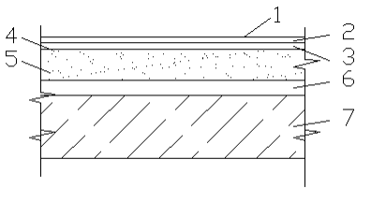 | - Керамограніт  - Стяжка з цементно-піщаного розчину  - Грунтовка  - Вироби зі спіненого хімічно зшитого пінополіетилену  - Бітумно-полімерна пароізоляція  6. З/б плита перекриття – 220 мм

Назва приміщення | Схема конструкції підлоги | Данні підлоги
Санвузли, мийні, кухня ресторану, технічні приміщення. | 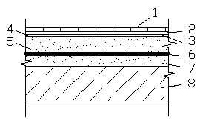 | - Плитка керамічна  - Стяжка з цементно-піщаного розчину  - Грунтовка  - Вироби зі спіненого хімічно зшитого пінополіетилену  - Гідроізоляція  6. З/б плита перекриття – 220 мм

 |  |  |  |  | Галерея сучасного мистецтва в місті Краматорськ | Лист
 |  |  |  |  | Галерея сучасного мистецтва в місті Краматорськ | 16
Зм. | Арку | № докум. | Підпис | Дата | Галерея сучасного мистецтва в місті Краматорськ | 16
3.6. Сходи
-Основні сходи: монолітні залізобетонні марші з оздобленням деревом та металом.
-Додаткові сходи: металеві конструкції для евакуації.
-Ліфти: два пасажирські та один вантажний, розташовані у центральній частині будівлі.
3.7. Покрівля
-Тип: плоска, експлуатована.
-Матеріал: залізобетонна плита з утепленням та гідроізоляцією.
-Особливість: використовується як оглядовий майданчик для відвідувачів.
-Водовідведення: внутрішні стояки з системою лійок.
3.8. Вікна і двері
-Вікна: енергоефективні склопакети з коефіцієнтом теплопередачі U ≤ 1,0 Вт/(м²·К).
-Двері: алюмінієві та дерев’яні, з протипожежними характеристиками у відповідних зонах.
-Фасадні системи: структурне скління з алюмінієвими профілями
3.9. Інженерні системи

-Вентиляція та кондиціонування: система припливно-витяжної вентиляції з рекуперацією тепла.
-Опалення: водяне, з використанням енергоефективних котлів.
-Освітлення: LED-світильники, інтегровані у виставкові простори, з можливістю регулювання інтенсивності.
-Пожежна безпека: система автоматичного пожежогасіння, сигналізація, евакуаційне освітлення.
-Водопостачання та каналізація: централізовані міські мережі.
 |  |  |  |  | Галерея сучасного мистецтва в місті Краматорськ | Лист
 |  |  |  |  | Галерея сучасного мистецтва в місті Краматорськ | 17
Зм. | Арку | № докум. | Підпис | Дата | Галерея сучасного мистецтва в місті Краматорськ | 17
СПИСОК ВИКОРИСТАНОЇ ЛІТЕРАТУРИ:
Нормативні документи:
1. ДБН В.2.2-9:2018 «Громадські будівлі і споруди»
- 2. ДБН В.2.2-12:2019 «Планування та забудова територій»
- 3. ДБН Б.2.2-5:2011 «Благоустрій територій»
- 4. ДБН В.2.6-31:2021 «Теплова ізоляція будівель»
- 5. Сучасні публікації з архітектури та урбаністики
- 6. Журнали «Архітектура і сучасність», «Urban Studies»
 |  |  |  |  | Галерея сучасного мистецтва в місті Краматорськ | Лист
 |  |  |  |  | Галерея сучасного мистецтва в місті Краматорськ | 18
Зм. | Арку | № докум. | Підпис | Дата | Галерея сучасного мистецтва в місті Краматорськ | 18

